公司员工查询系统
学号：202100431101 姓名：杨鑫杰
1.系统分析
1.1可行性分析
1.技术可行性：该系统应用了mysqli和html语言，能够在phpstudy环境中实现与数据的连接以及增、删、改、查功能；支持用户的登录功能
2.经济可行性：该系统降低了研发成本和效益.
1.2系统功能分析
每名员工可以登录改公司的员工查询系统。可以分别通过登录页面的登录1(员工信息列表1)、注册2(员工信息列表2)按钮对自己的个人信息进行更改和完善.
2.系统设计
主要包括功能结构设计和数据库表的设计两部分。
2.1 系统功能结构设计
公司员工查询系统

登录与
注册
员工信息列表1
员工信息列表2

Gg

图1 功能结构设计图

2.1 数据库表设计
表1 员工信息列表1

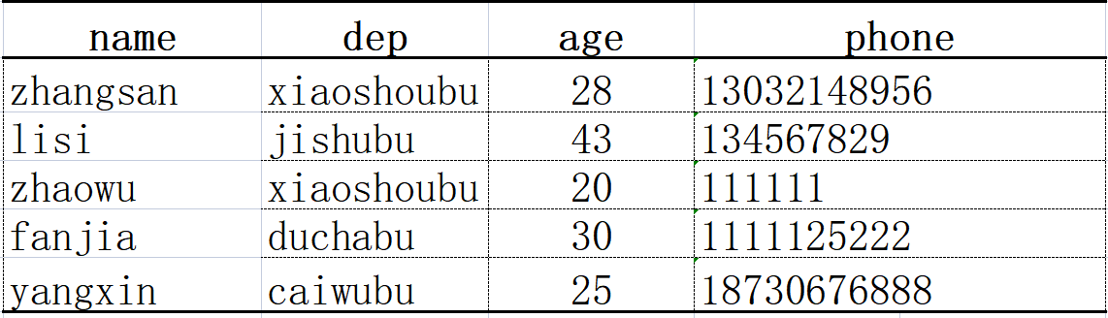
表2 员工信息列表2
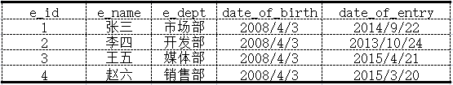

3.系统的实现
3.1 注册页面的实现
用户登录与注册页面， 主要包括员工ID，员工姓名，密码，登录与注册的页面效果如图2所示。
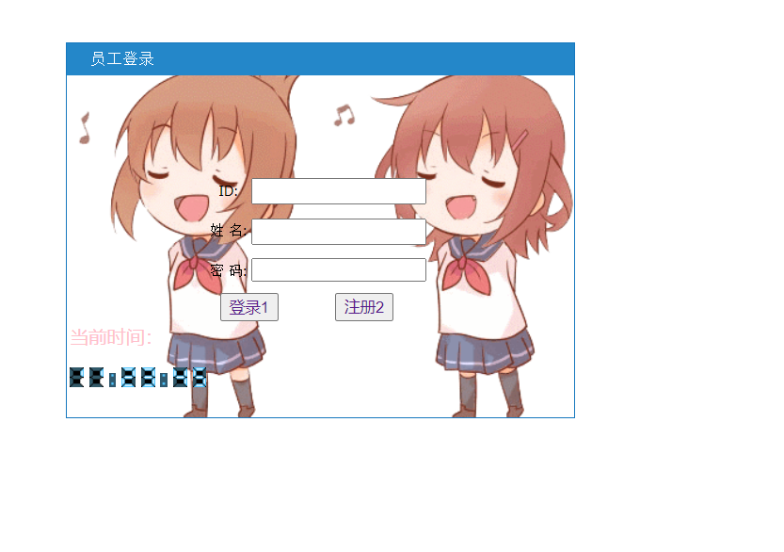
图2 员工登录与注册界面

3.2 员工信息列表的实现
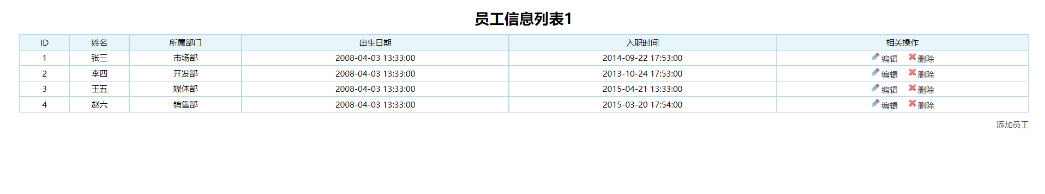
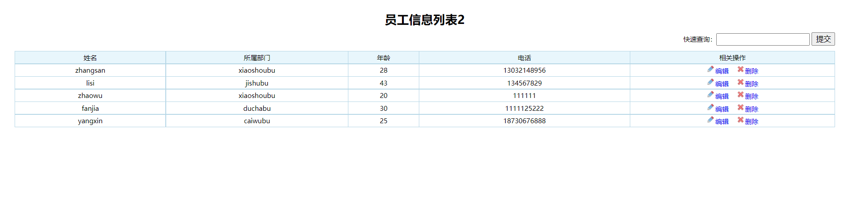
3.3 公司员工信息增加、修改功能的实现.
添加员工：
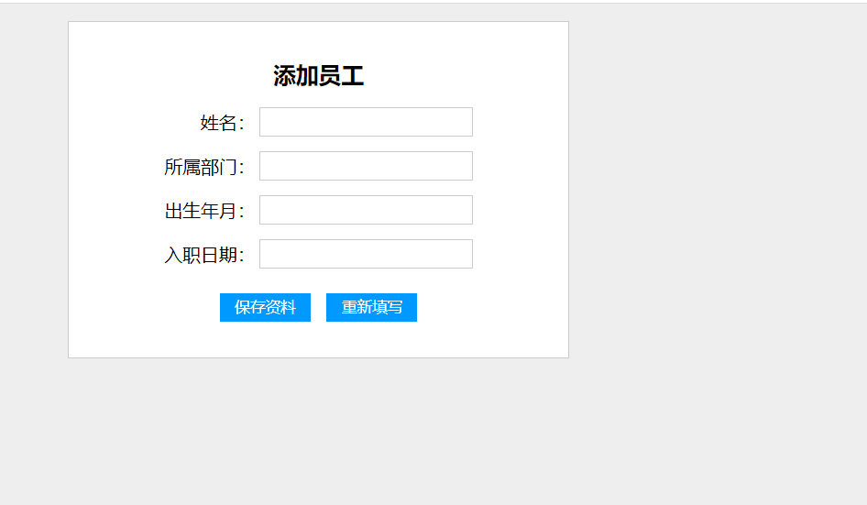
修改：
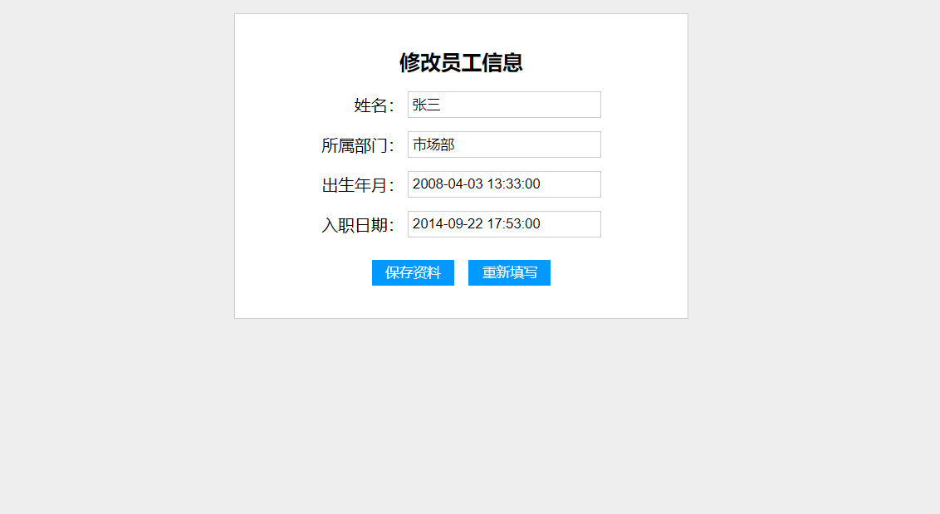
删除：

4.总结
功能：
- 我做的这个系统能够实现公司员工的登录与注册，使公司的每名员工能够登录系统查询并修改自己的个人信息.
- 这个系统还可为添加新来的员工信息，以便将来员工自己或者公司管理者查看.
不足：
- 该系统的登录与这次页面存在一些漏洞，为了防止不被他人盗取本公司员工的个人系统可以添加验证码功能，已做到保护.
- 在登录与注册页面还需要你数据库相连接，以便记住员工的id和姓名，为员工后期登录提高方便.
- 在后期的开发中，还可以计算员工的入职时长以及计算每名员工的工资等.

